ДЕЛЕГАЦІЯ З ХОРВАТІЇ У КРЕМЕНЕЦЬКІЙ АКАДЕМІЇ
Кременецьку Академію відвідала поважна делегація з Хорватії, зокрема Майя Цвітан Грубішін, Йосип Грубішін (співробітники Шибеницької Політехніки, Хорватія). До складу делегації увійшов керівник громадської організації «Українсько-хорватська співпраця «Біла Хорватія»» Марін Лерга. Делегацію представляв ректор Шибеницької Політехніки Любо Рунжіч.
Під час зустрічі обговорювались плани співпраці Кременецької Академії та Шибеницької Політехніки в освітній, науково-дослідній та культурно-мистецькій сферах.
Очікуємо на ефективну та продуктивну співпрацю двох вишів у майбутньому!

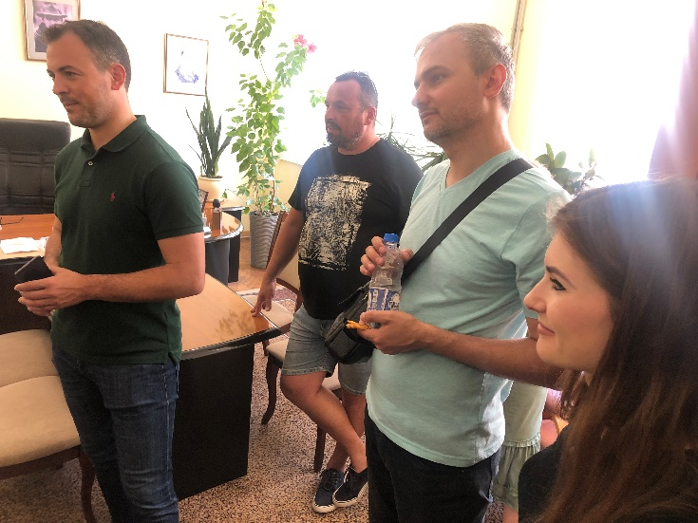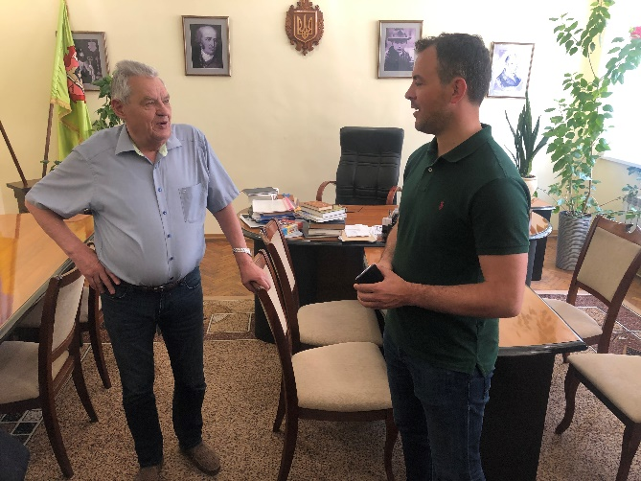
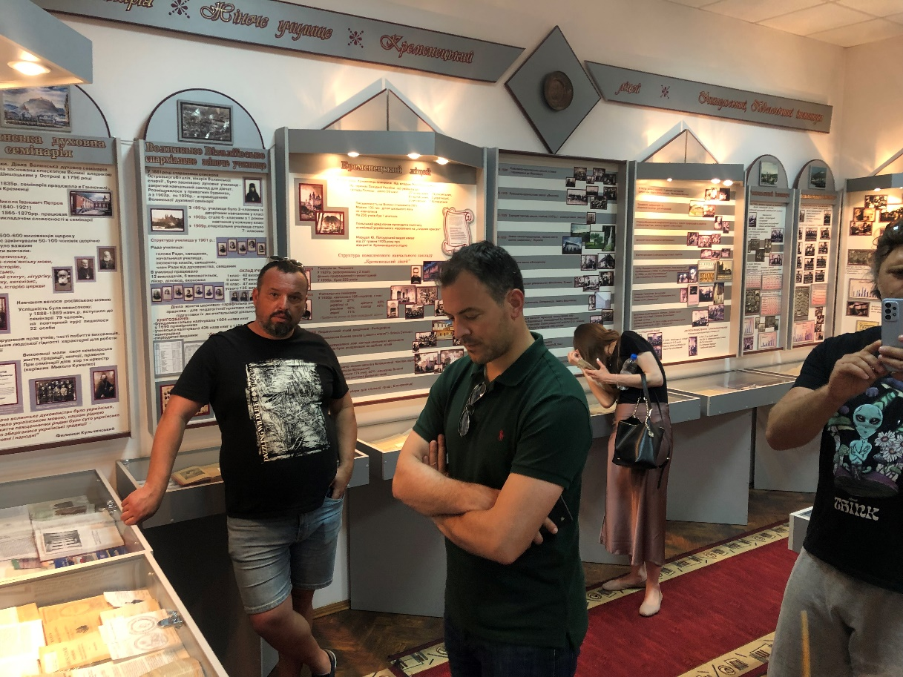
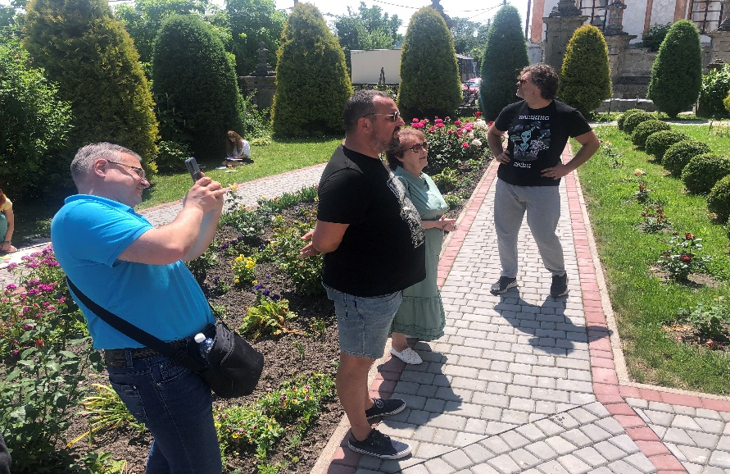

DELEGATION FROM CROATIA AT KREMENETS ACADEMY
Аn honorable delegation from Croatia visited Kremenets Academy, including Maja Cvitan Grubišin and Josip Grubišin (employees of the Šibenica Polytechnic, Croatia). The delegation included Marin Lerga, head of the NGOs Ukrainian-Croatian Cooperation «White Croatia». The delegation was represented by the Rector of the University of Sibenice, Ljubo Runžić.
During the meeting, the parties discussed plans for cooperation between the Kremenets Academy and Šibenica Polytechnic in the educational, research, cultural and artistic spheres.
We look forward to effective and productive cooperation between the two universities in the future!

